Homework 1 – 习题1

系级/姓名：17 计科 陈士茵

学号：198354071

思考题：

1. 简述 现代计算器系统的组成及其层次结构。

计算机系统：包括硬件子系统和软件子系统

硬件：借助电、磁、光、机械等原理构成的各种物理部件的有机组合，是系统工作的实体。EX：CPU、主存储器、I/O控制系统、外围设备

软件：各种程序和文件，用于指挥计算机系统按指定的要求进行协同工作。EX：包括系统软件、支撑软件和应用软件

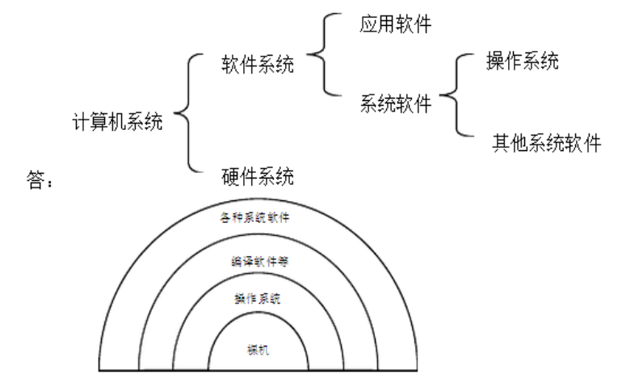

11. 试述 API、库函数与系统调用之间的关系。

API是由同名的封装把系统调用封装成应用程序能够直接使用的应用接口。

所以，一个库函数就是一种API，一个API的实现可能会用到一个系统调用或多个系统调用，也可能若干API封装相同的系统调用，即使完全不使用系统调用，也不存在任何问题。

应用题：

7. 若 内存中有三道程序A、B、C，他们按照A、B、C的优先次序运行。各程序的计算器轨迹如下。

A: 计算(20 ms)，I/O(30 ms)、计算(10 ms)

B: 计算(40 ms)，I/O(20 ms)、计算(10 ms)

C: 计算(10 ms)，I/O(30 ms)、计算(20 ms)

(1) 单道运行时间关系图

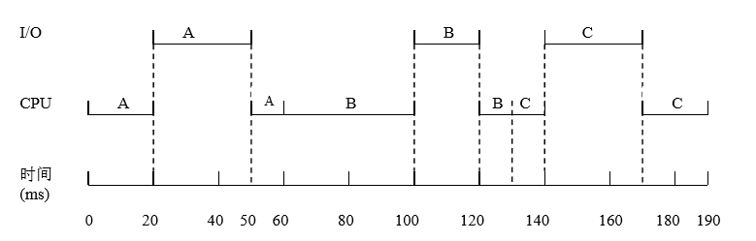

单道总运行时间：190ms

CPU利用率：(190-80)/190=57.9%

(2) 多道运行时间关系图

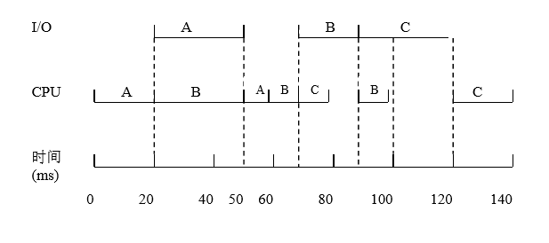

多道总运行时间：140ms

CPU利用率：(140-30)/140=78.6%